Karácsony a szépirodalomban
„Egy bizonyos idő után
akárhány karácsonyfát láthatsz,
mindig csak egyet látsz
s a többi látszat..”
/ Gyurkovics Tibor: Karácsony /
A kvíz beküldési határideje 2019.12.31.

- Marion Chesney híres krimi sorozata az Agatha Raisin könyvek. Melyiknek a témája a karácsony?
  - Agatha Raisin és a hivatalnok hullája
  - Agatha Raisin és a karácsonyi búcsúcsók
  - mindkettő
- Melyik Agatha Christie könyvben kap kiemelkedő szerepet a karácsony?
  - Hercule Poirot karácsonya
  - Tíz kicsi néger
  - mindkettő
- Ki írta a Karácsonyi ének című művet, melyben Ebenezer Scrooget három szellem látogatja meg karácsony előtt, hogy jobb emberré váljon?
  - Chris Van Allsburg
  - Charles Dickens
  - Hans Christian Andersen
- Melyik karácsonyi könyv ismertetője a következő: „Hét ​este felcsendülő hét csodálatos karácsonyi történet elevenedik meg a lapok közt, melyek során az előző kötetből megismert Navina, mint angyal jelenik meg és segít a rászorulókon, fényt hoz a sötétségbe, és békével hinti meg az ünnepnapokat”?
  - Navina, a karácsony angyala
  - Navina karácsonykor
  - Karácsonyos Navina
- Melyik nem Debbie Macomber könyve?
  - Csillagos éj
  - Angyali segítség
  - Évről évre
- Melyik könyv rövid leírása lehet a következő?
1 karácsony
2 megtört szív
10 egyszerű lépés
24 óra
  - Catherine Rider: Csók New Yorkban
  - Cecilia Ahern: Utóirat: Szeretlek
  - Nicholas Sparks: A leghosszabb út
- Melyik Fejős Éva karácsonyi könyve?
  - Karácsony New Yorkban
  - A mexikói
  - Helló, London
- J. R. R. Tolkien gyermekei nem csupán az ajándékok miatt várták Karácsony apót: ők ugyanis minden évben képekkel illusztrált levelet is kaptak tőle! Az első levél 1920-ban érkezett, és jöttek húsz éven át, minden egyes karácsonykor. Mely kötet gyűjti össze ezeket a leveleket?
  - Téli levelek
  - Mikulás levelek
  - Karácsonyi levelek
- Ki írta a Karácsony a havason című regényt melyből megismerhetjük a székelyek karácsonyi szokásait, történeteit?
  - Nyirő József
  - Wass Albert
  - Tamási Áron
- Melyik magyar kötet eladásából származó profitot ajánlják fel a szerzők egy művészeti oktatással foglalkozó alapítványnak?
  - Szívek dallama
  - Könyvbe zárt karácsonyok
  - Az első
- Mi a címe Emily March Eternity Springs-sorozat első kötetének?
  - Angyalszárnyak
  - Manósapka
  - Rénszarvaskák
- Melyik Carole Matthews könyv játszódik karácsonykor?
  - Szeress karácsonykor
  - Csokiimádók karácsonya
  - mindkettő
- Honnan való az idézet?
„Csak álltam szürkén, szürke ég alatt.– S egyszerre, mint gyors, villanó varázs
egy kicsi szó hullott elém: karácsony,
mint koldus kézbe illatos kalács.”
  - Csorba Győző: Karácsony táján
  - Nemes Nagy Ágnes: Karácsony
  - Weöres Sándor: Szép a fenyő
13+1. Honnan idéztünk?
„Szép Tündérország támad föl szívemben
Ilyenkor decemberben.
A szeretetnek csillagára nézek,
Megszáll egy titkos, gyönyörű igézet,
Ilyenkor decemberben.”
- Juhász Gyula: Karácsony felé
- Kosztolányi Dezső: Karácsony
- Áprily Lajos: Karácsony-est

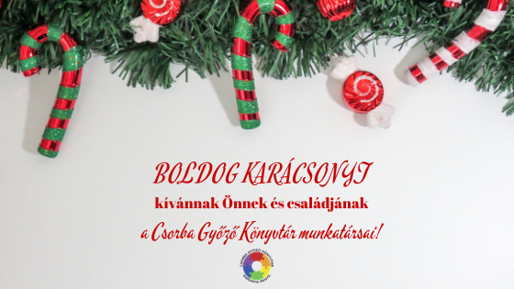
Segítség a kihelyezett plakátokon és a tematikus sarokban!
Kérjük, adja meg nevét és elérhetőségét!

Amennyiben én nyerem meg a kvízt, az alábbi érdeklődési körömnek megfelelő könyveknek örülnék:
________________________________________________________________________________
(Aláírásommal kijelentem, hogy hozzájárulok, ahhoz, hogy a Csorba Győző Könyvtár (a továbbiakban: CSGYK) az irodalmi kvíz játék során megadott nevem és elérhetőségem a játék lebonyolításához szükséges mértékben és ideig kezelje, illetve nyertességem esetén nevem a CSGYK honlapján nyilvánosságra hozza. Tudomásom van arról, hogy a személyes adataimmal kapcsolatosan jogom van a tájékoztatáshoz, a hozzáféréshez, a helyesbítéshez, a törléshez, az adatkezelés korlátozásához és a jogorvoslathoz. Tudomásul veszem, hogy az adatkezeléssel kapcsolatos kérdéseimmel az adatvedelem@csgyk.hu e-mail címen élhetek jelzéssel. Tisztában vagyok azzal, hogy hozzájárulásom bármikor, indokolás nélkül visszavonhatom.)

